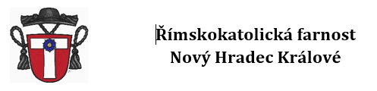

Návrh kandidátů do Pastorační rady farnosti

27. 10. - 2. 11. 2018

…………………………………………………………………………………………………………..

…………………………………………………………………………………………………………..

…………………………………………………………………………………………………………..

